Лабораторная работа №1

Установка и конфигурация операционной системы на виртуальную машину

Люпп Софья Романовна

Содержание

# 1 Цель работы

Приобретение практических навыков установки операционной системы на виртуальную машину, настройка минимально необходимых сервисов.

# 2 Задание

1. Установить образ dvd-iso Rocky и виртуальную машину VirtualBox;
2. Настроить параметры виртуальной машины;
3. Установить VM на жесткий диск;
4. Выполнение домашней работы.

# 3 Выполнение лабораторной работы

Так как виртуальная машина уже была установлена на моей технике, остается только установить dvd-iso образ rocky. В VirtualBox начинаю установку параметров будущей виртуальной машины. Первый параметр - размер жесткого диска, выделяю чуть больше 40 гб (рис. 1]):

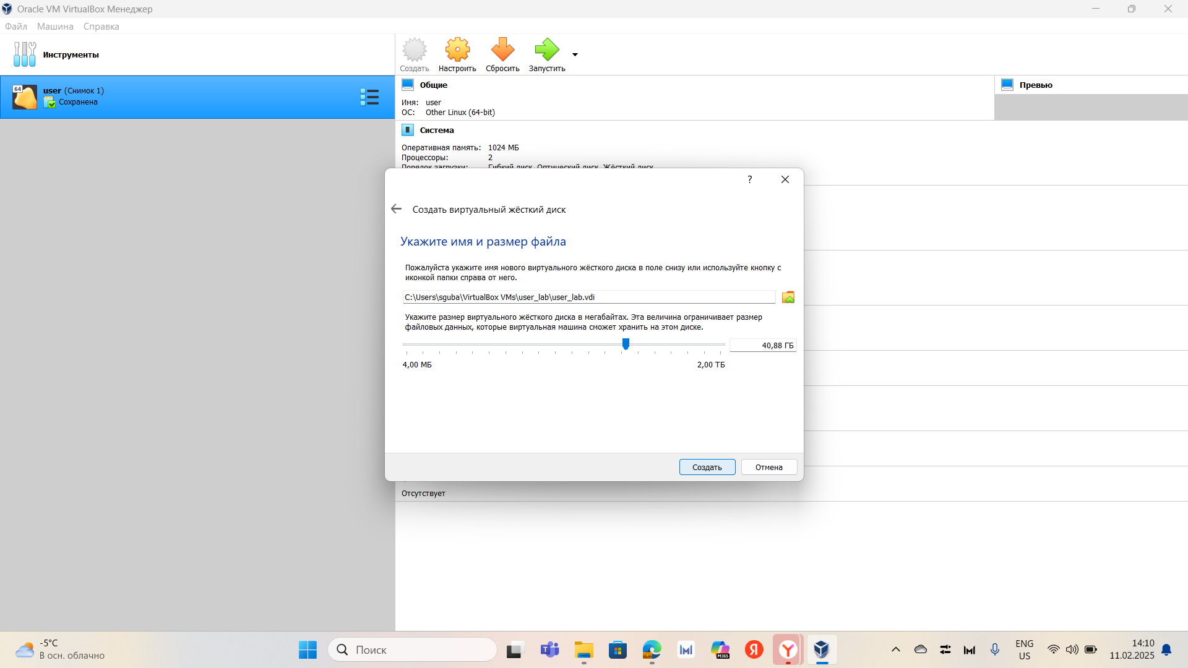

Рис. 1: Настройка параметра 1

Выбираю динамический формат хранения (рис. 2):

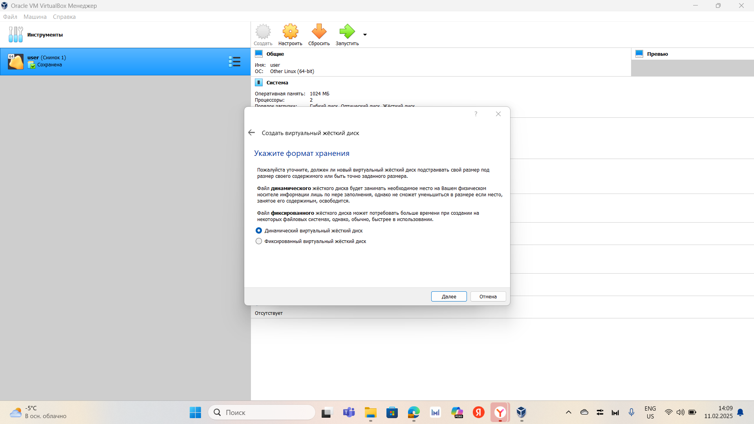

Рис. 2: Настройка параметра 2

Создаю абсолютно новый виртуальный диск (рис. 3-4):

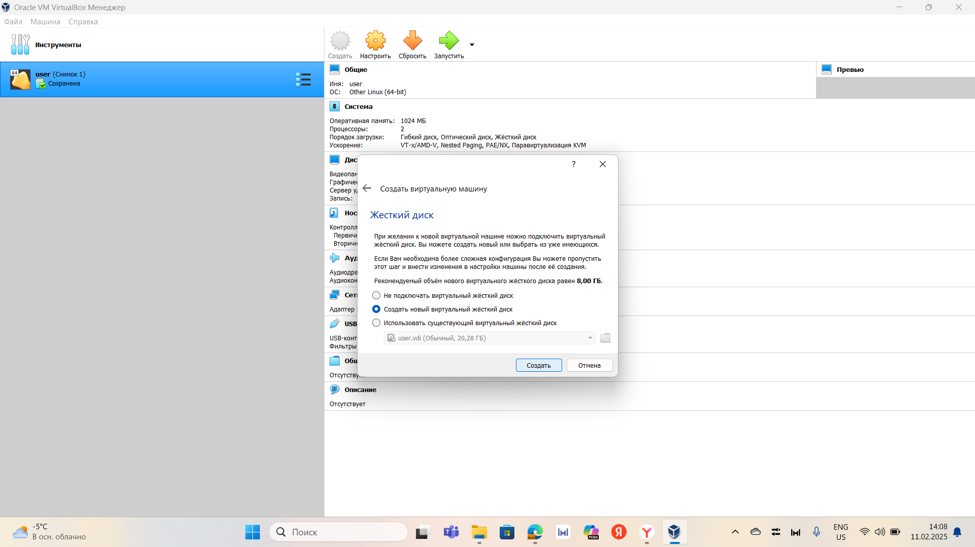

Рис. 3: Настройка параметра 3

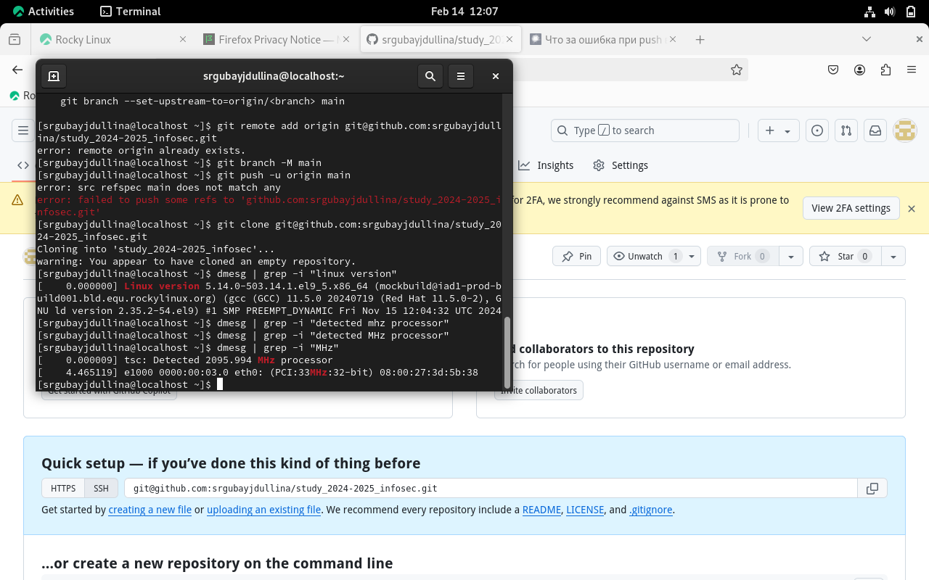

Рис. 4: Настройка параметра 4

Далее остается лишь запустить виртуальную машину, а затем установить VM на жесткий диск - installation. Выбираем параметры - английский язык; создаем нового пользователя (логин и пароль), а также выбираем диск, на который будем устанавливать машину. Завершаем установку, перезагружаем виртуальную машину (reboot).

Далее остается только настроить git и сделать домашнюю работу.

Можно использовать поиск с помощью grep: dmesg | grep -i “то, что ищем”

Получаем следующую информацию: версия ядра Linux (Linux version), частота процессора (Detected Mhz processor), модель процессора (CPU0), объем доступной оперативной памяти (Memory available), тип обнаруженного гипервизора (Hypervisor detected), тип файловой системы корневого раздела (рис. 5), (рис. 6), (рис. 7), (рис. 8), (рис. 9), (рис. 10)::



Рис. 5: Домашняя работа с dmesg

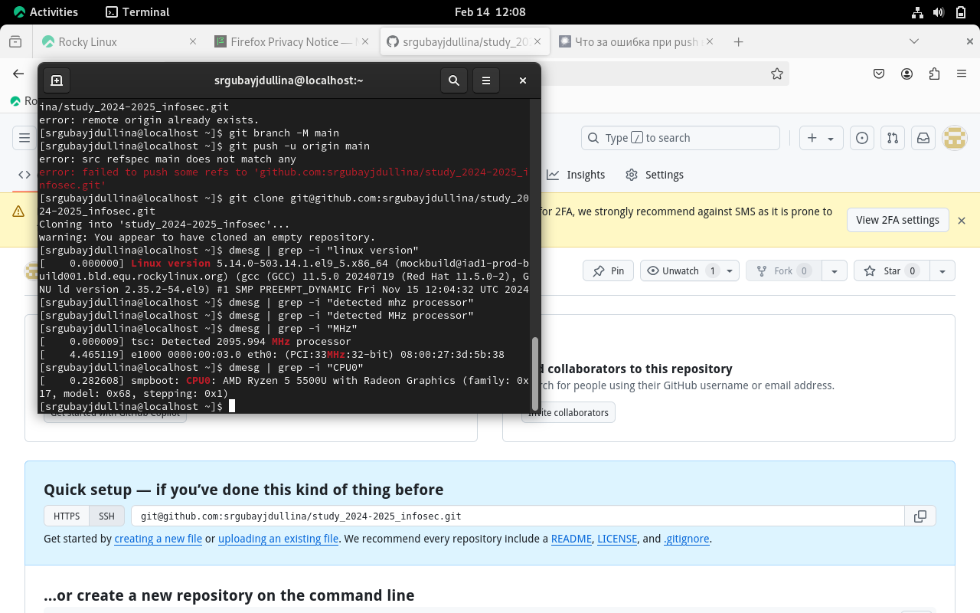

Рис. 6: dmesg 2

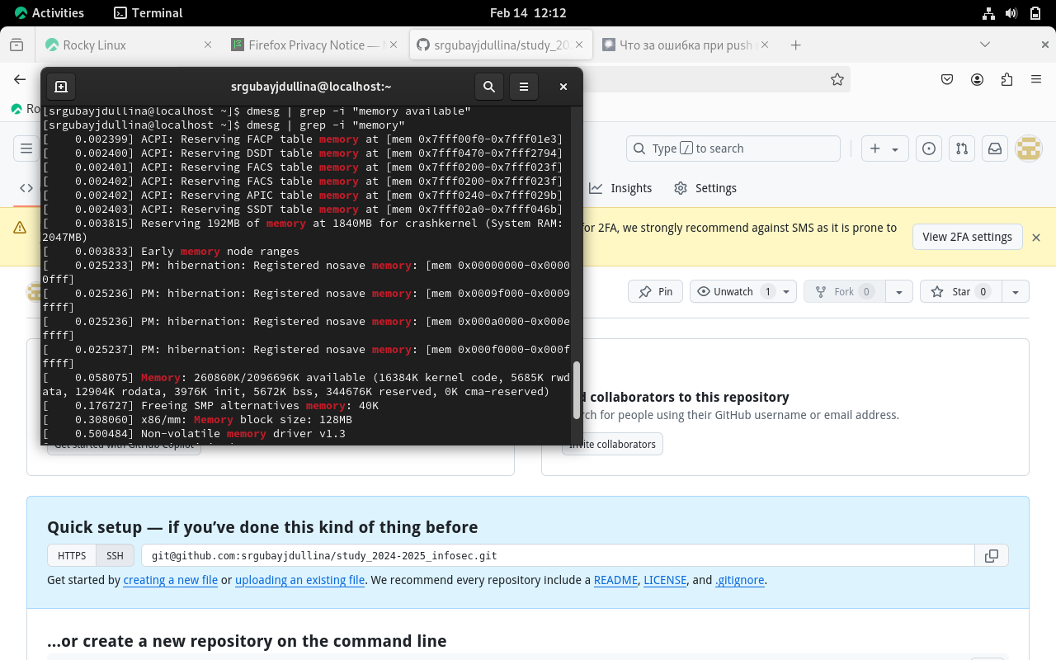

Рис. 7: dmesg 3

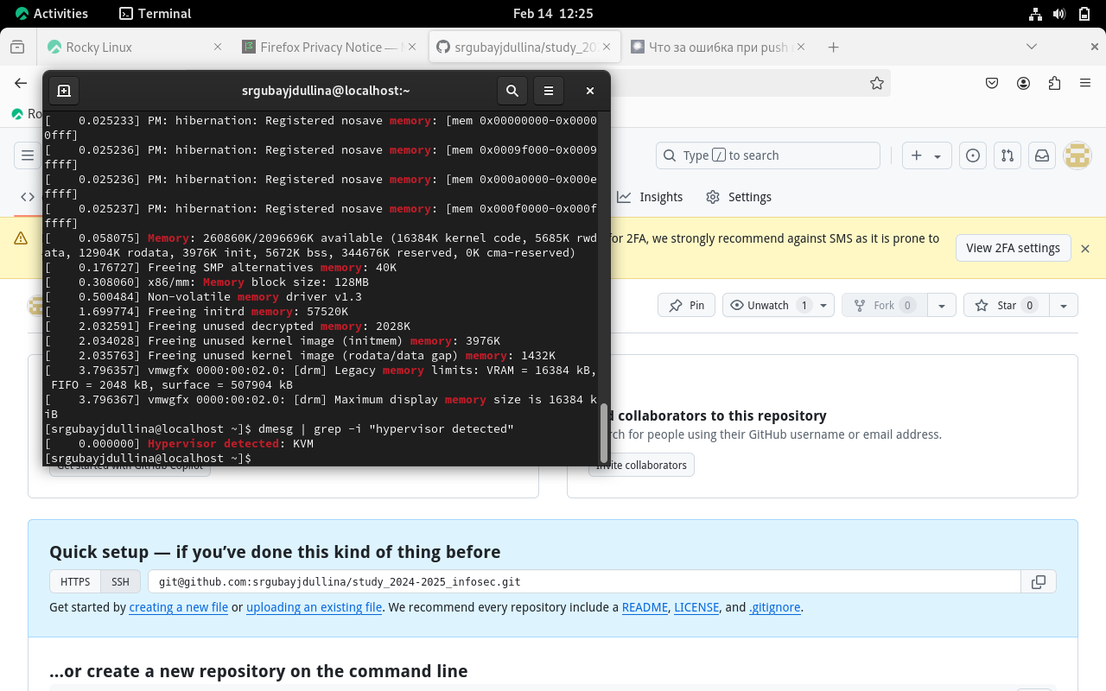

Рис. 8: dmesg 4

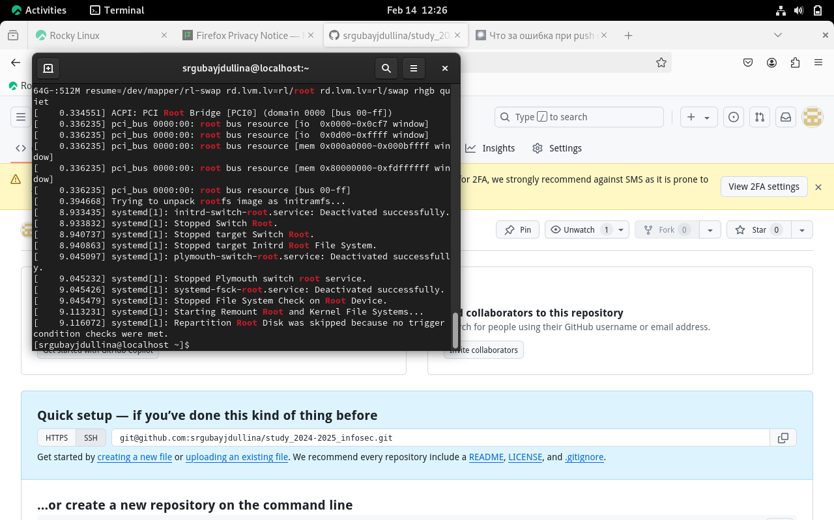

Рис. 9: dmesg 5

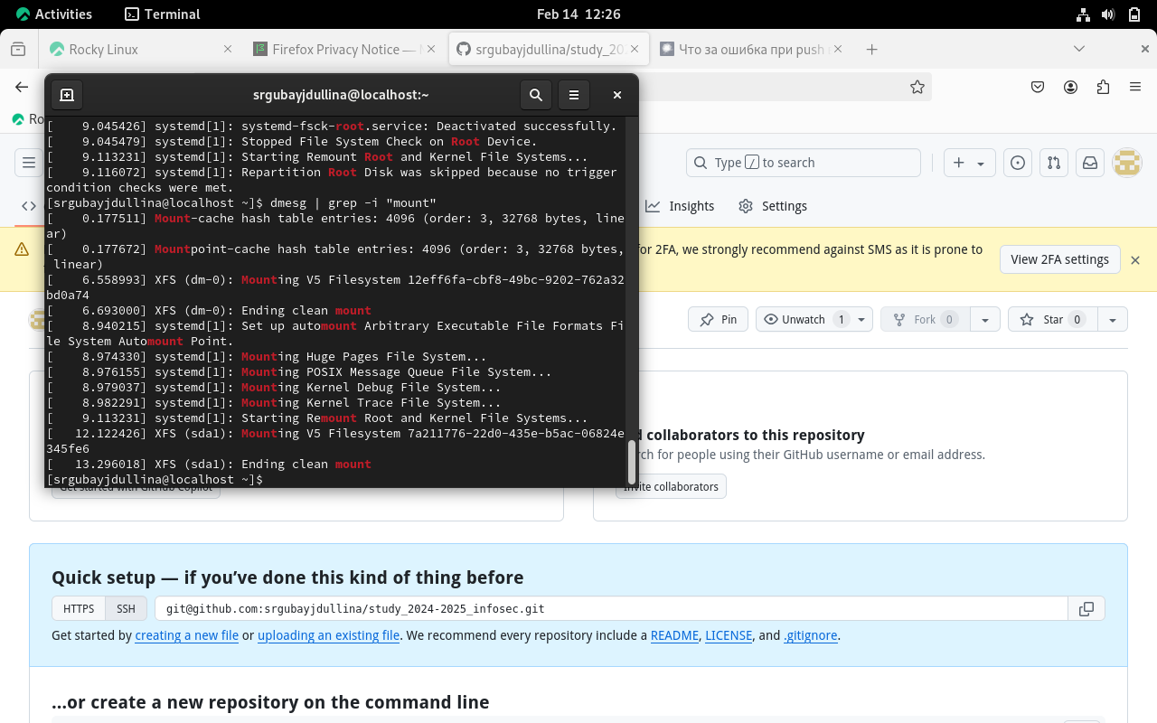

Рис. 10: dmesg 6

Ответы на контрольные вопросы:

1. Имя пользователя, пароль, в некоторых случаях почту, язык страны.
2. Команда man для получения справки по команде, cd для перемещения по каталогам, ls для просмотра содержимого в каталоге, du для определения обьема каталога, mkdir для создания каталога, rmdir - для его удаления, touch - создание файла, а rm - соотвественно, удаления файла, chmod для задания определенных прав пользователя, history - для просмотра истории вводимых команд.
3. Файловая система - способ организации и хранения данных на носителе информации, который позволяет пользователям и операционной системе эффективно управлять файлами и каталогами. Примеры: FAT32, NTFS, ext4, XFS и прочие.
4. Существуют специальные команды для просмотра подмонтированных файлов в ОС, таких, как df, mount.
5. Удалить зависший процесс можно при помощи команд: KILL PID, KILL -9 PID, top.

# 4 Выводы

Выполняя данную лабораторную работу, я приобрела практические навыки установки операционной системы на виртуальную машину и навыки настройки минимально необходимых сервисов.

# 5 Список литературы